Parcial de Electrónica de Potencia

Dado que en circuito izquierdo los transformadores forman un arreglo estrella – estrella y la relación de transformación es de 1 se tiene que:

Las tensiones después del transformador delta – estrella 1 son:

Las tensiones después del transformador delta – estrella 2 son:

Como se realizo en el parcial pasado se deben determinar los voltajes que se encuentran antes de la carga se debe determinar por el voltaje máximo de los tres picos positivos menos el voltaje minimo de los tres picos negativos, se realiza el mismo procedimiento para el segundo transformador de la parte serie como. Luego se realiza una suma algebraica de los valores obtenidos en la parte anterior dando como resultado la gráfica azul de la figura 1.
Para la salida de los transformadores que se encuentran en paralelo se realizó el mismo analisis que en el parcial anterior, determinanado que diodo conducia y cual era su voltaje máximo, de acuerdo al coeficiente que se tenia en los transformadores en serie que era de permitio que los valores dieran iguales que a la rectificación del serie.
De esta manera, la caida de tensión resultante en la fuente de corriente será como la que se indica en la figura 1.
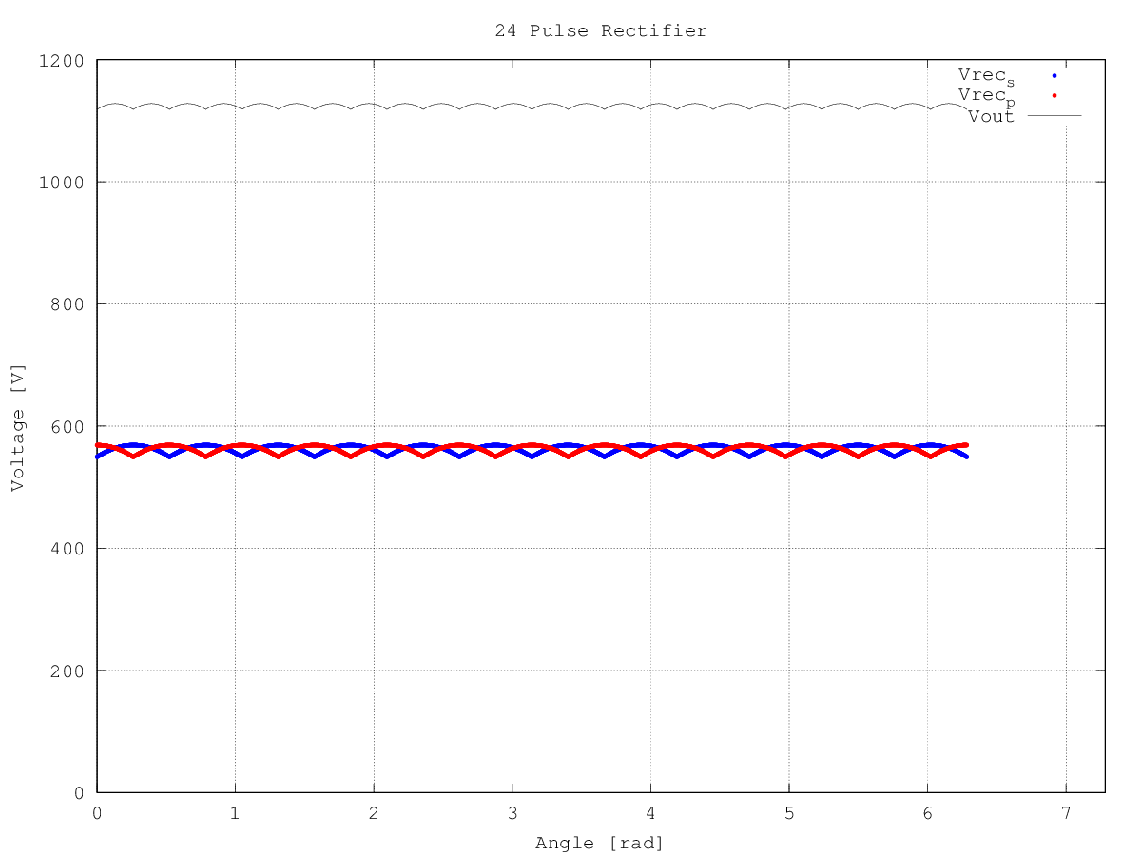Figura 1: Rectificador de 24 pulsos.
Entonces, para calcular el voltaje promedio en la fuente de correinte se tiene en cuenta que desde a la tensión es:

Como esta misma señal se repite a la salida y tiene un periodo de el voltaje promedio se puede calcular de la siguiente manera:

Para se tiene entonces

Como entonces

Por lo tanto, la potencia activa en la fuente de corriente es:

De esta manera, la corriente resultante en la entrada será como la que se indica en la figura 2.
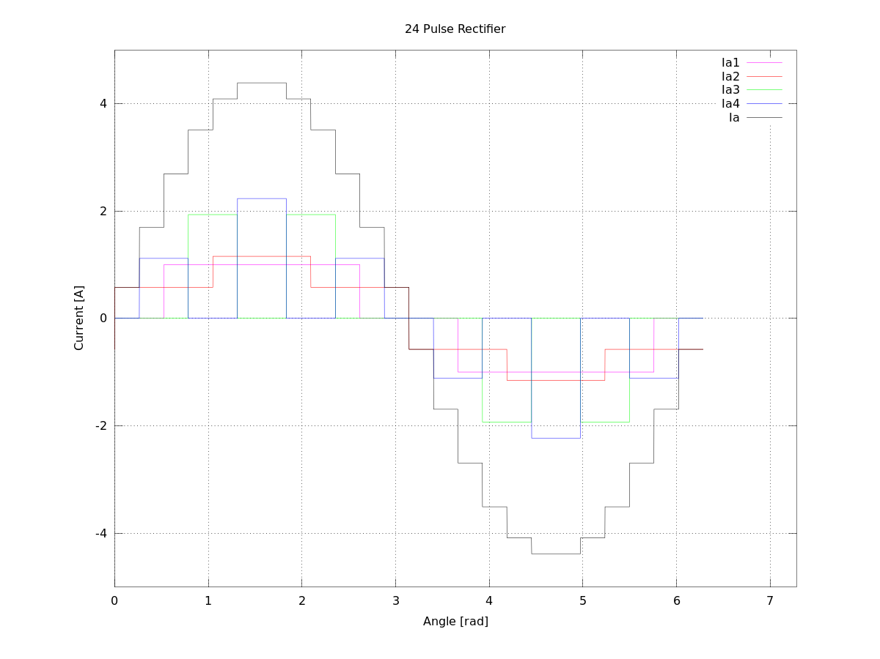Figura 2: Rectificador de 24 pulsos.

La corrietne RMS se detemino por medio de la definición:

La tensión RMS se determino por medio de:

La potencia aparente se determina por medio de

se iente relación

Para determinar el factor de potencia se utilizo

Y finalmente el factor de distorsión armonica se determinio sera

